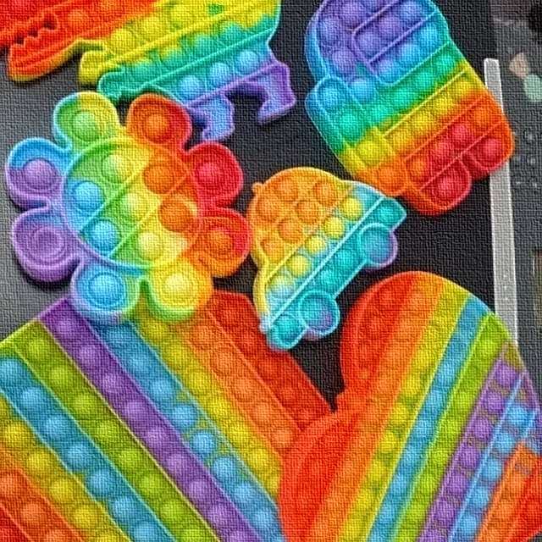  «Наши пальцы развиваем и в «колечко» собираем»  Цель: Развивать межполушарное взаимодействие.  Ход игры: Родитель дает задание – поочередно и как можно быстрее перебирать пальцы рук одной руки и указательным, средним, безымянным пальцами, мизинцем соединять кольцо с большим пальцем. В это же время по очереди нажимать на ячейки POP-IT другой рукой. Затем руки поменять.  «Пальцы меняй, внимание не теряй»  Цель: Развитие восприятия, сенсорных способностей.  Ход игры: Ребенок выполняет действия по инструкции ведущего:  -нажми одним, двумя, тремя пальцами;  -нажми большим и средним, большим и безымянным, большим и мизинцем и т.д.  «Слушай, считай и нажимай»  Цель: Развитие мышления, восприятия и внимания.  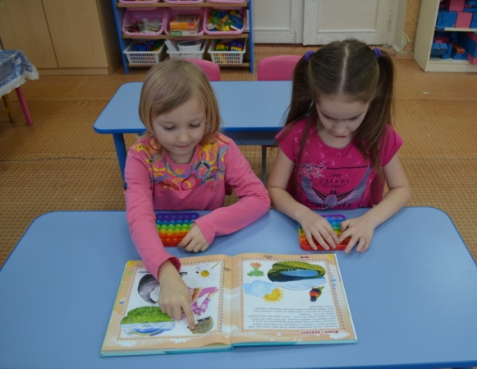  Ход игры: Ведущий несколько раз хлопает в ладоши. Ребенок слушает и считает в голове и громко говорит, сколько раз вы хлопали в ладоши. | «Будь внимателен к словам»  Цель: Развивать устойчивость внимания, быстроту реакции.  Ход игры: Взрослый читает или рассказывает историю. Когда в тексте встречаются слова, которые обозначают цвет, ребенок быстро нажимает на ячейку того же цвета.  «Ухо – Нос»  Цель: Развивать межполушарное взаимодействие, произвольность и самоконтроль  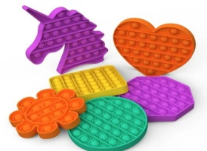  Ход игры: Взрослый дает задание – левой рукой взяться за кончик носа, а правой нажать на ячейку. Затем – взяться правой рукой за левое ухо, а левой рукой нажать на ячейку. Далее чередовать до конца ячеек.  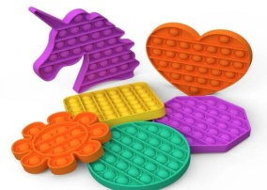  Как еще можно использовать POP-IT?  - Сделать шоколадку. В ячейки вкладываете сухофрукты, орешки или драже, заливаете растопленным шоколадом, отправляете в морозилку на несколько часов, пока не застынет.  - Заморозить в ячейках фруктовый сок – получатся конфетки-мороженки.  - Бросать друг другу как фрисби.  Антистресс – игрушка POP-IT имеет большой потенциал в использовании в домашних условиях на протяжении всего дошкольного детства! | 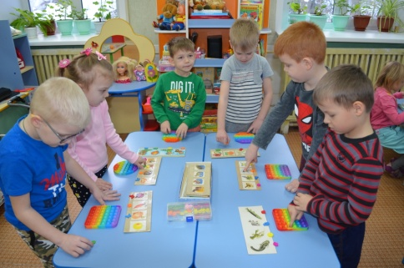  МБДОУ детский сад №12  «Ромашка» г. Лакинск  «НАШ POP-IT ЦВЕТНОЙ –  МЫ ХОТИМ  ИГРАТЬ С ТОБОЙ!»  (в помощь заботливым родителям  варианты развивающих игр с  антистресс - игрушкой POP-IT)  Составители:  Абрамова И.А., воспитатель  Образцова Т.А., учитель-логопед
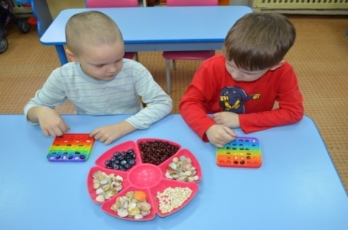  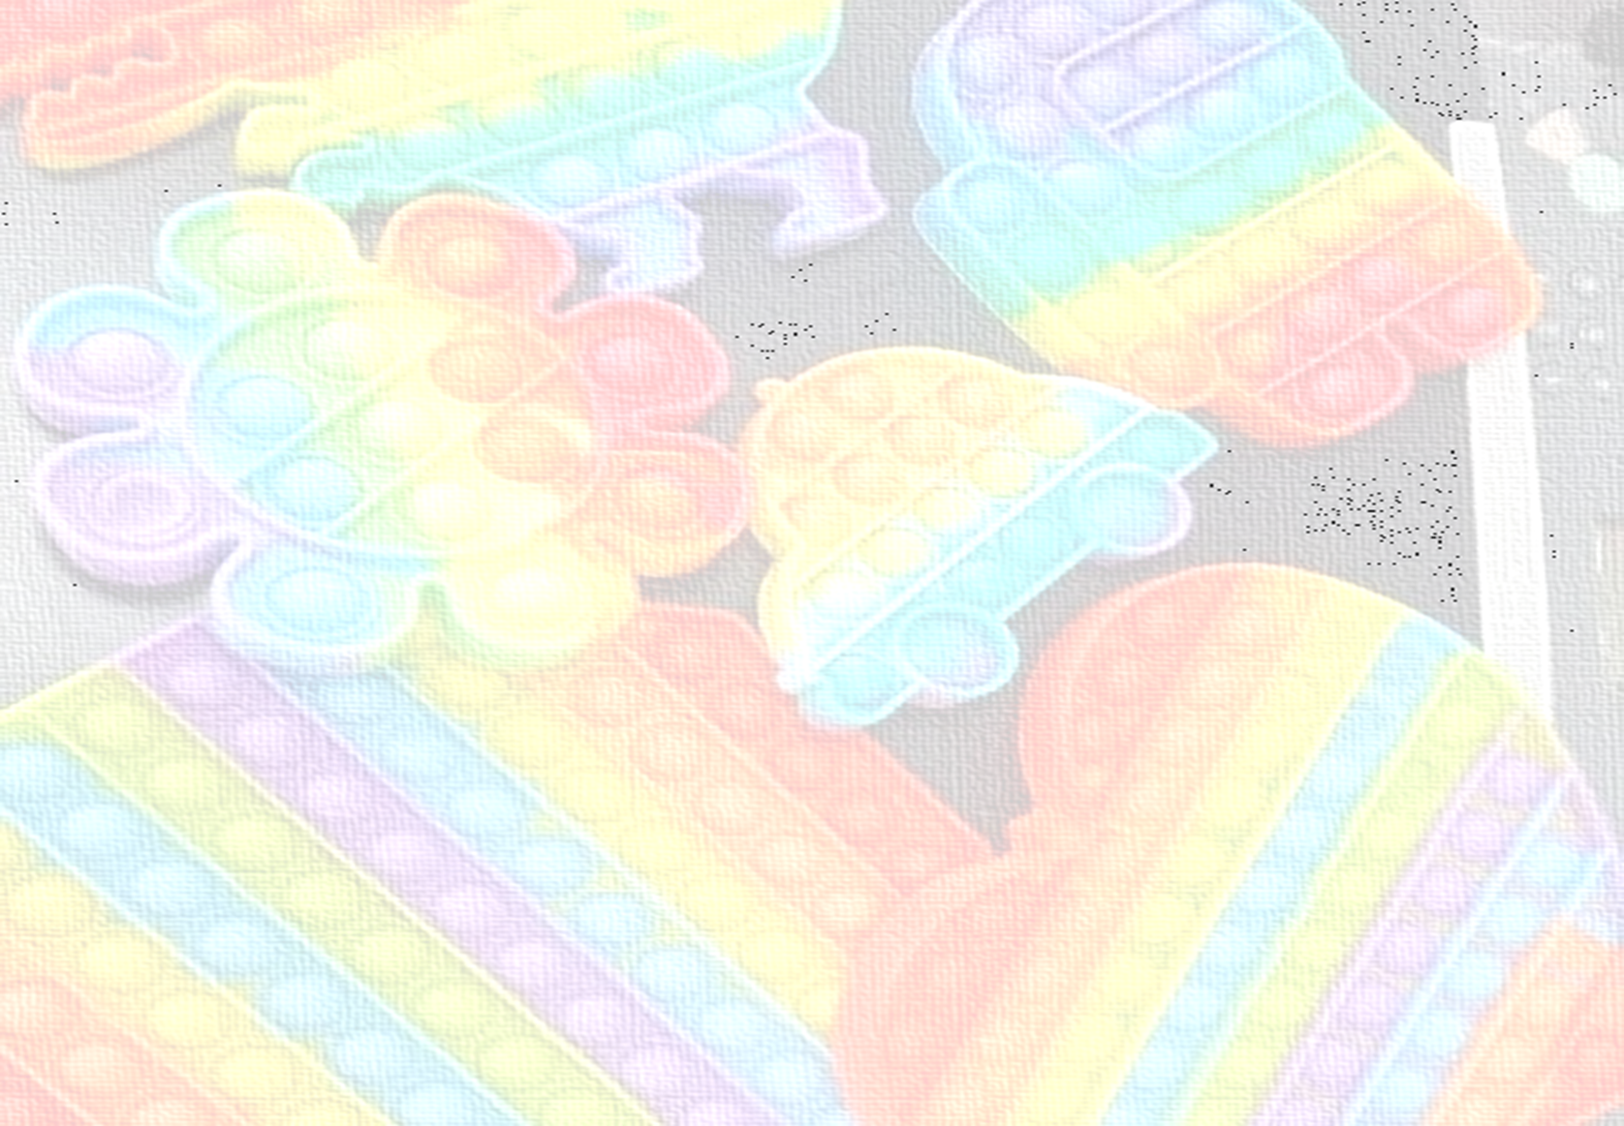  Что такое POP-IT и как в него играют дети?  На сегодня лидирует антистресс – игрушка POP-IT, которая стала популярной в 2021 году. Это тактильная сенсорная игрушка-антистресс с разноцветными силиконовыми "пузырьками" одинакового размера, которые можно "лопать" - проталкивать в обе стороны.  Все дело в тактильном восприятии этих простых, на первый взгляд изделий. На кончиках пальцев находится большое количество рецепторов, которые соответствуют определенным участкам мозга. Массаж рецепторов развивает нейронные связи, то есть рецепторы мозга тренируются напрямую через сигналы от касания. «Ум ребенка находится на кончиках его пальцев», говорил известный педагог Василий Александрович Сухомлинский. Поэтому однозначно можно отнести игрушку POP-IT к полезным тренажерам.  Учитывая основную потребность ребенка в игре, мы просто придумали интересные и развивающие игры с POP-IT, которые легко можно использовать не только в качестве развлечения, но и в обучении в домашних условиях. Ведь самое интересное всегда запоминается быстрее! | Варианты игр и игровых упражнений с POP-IT  «Что за звук такой? Скажи!  На POP-IT покажи!»  Цель: Формировать и закреплять знания о гласных и согласных звуков русского языка, их графическом (цветовом) обозначении.  Ход игры: Изучая звуки вместе с ребенком с помощью POP-IT, предложите выдавливать красный пузырек, если ребенок слышит гласный звук. А если ребенок слышит согласный твердый звук, то синий. И зеленый пузырек, если ребенок слышит согласный мягкий.  «Ох, уж эти звуки!»  Цель: Автоматизация звуков.  Ход игры: Проговаривание изолированного звука, слогов, слов с одновременным нажатием кружков. Начиная с изолированного произношения звука, постепенно переходим на слоги и слова, одновременно продавливая кружок.  «Слов много — хорошо,  а больше — лучше»  Цель: Развитие словарного запаса.  Ход игры: Называем по очереди слова, одновременно продавливая кружок (названия диких животных, деревья, транспорт…). Называем слова-действия на заданный предмет: машина что делает?  «Исправь меня»  Цель: Формирование умения детей правильно согласовывать слова.  Ход игры: Нажми на красный круг, если я скажу неправильно (красный яблоко). Исправь меня и нажми на зелёный кружок. | «Названья пальцев не забывай,  на POP-IT нажимай»  Цель: Развивать умение сосредотачиваться, ориентироваться на полотне игрушки. Упражнять в счете до 5-10. Развивать слух, мышление, речь, мелкую моторику рук.  Ход игры: Ребенку предлагают игрушку в виде квадрата. Задание: лопни пузырьки одним пальцем, двумя, тремя, большим и указательным, большим и средним, большим и безымянным, большим и мизинцем и так же по аналогии с другими пальцами.  «Шарик спрячешь, я найду, по координатам назову»  Цель: Закрепление сенсорных эталонов, соответствие зрительного образа числа и количества.  Ход игры: Переверните POP-IT. Предложите положить шарик в углубление и попросите ребенка определить его координаты. Или наоборот, назовите координаты и предложите ребенку отыскать по ним углубление и положить в него шарик.  «Фигуру рисую, руку тренирую»  Цель: Давать первоначальные представления о графическом видении цифр и букв. Развивать мелкую моторику, зрительную память, внимание, усидчивость, активизировать речь.  Ход игры: Ребенку нужно по образцу выложить на POP-IT цифру, букву, фигуру.  «Ряд продолжи не зевай,  а за мною повторяй»  Цель: Развивать зрительную память и внимание детей, воображение, развивать мелкую моторику, активизировать речь.  Ход игры: Родитель выкладывает начало ряда, а ребёнок продолжает в заданной последовательности.

